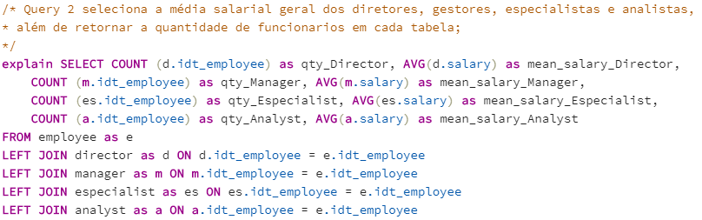

**QUERY 2 - ESCOLHIDA**

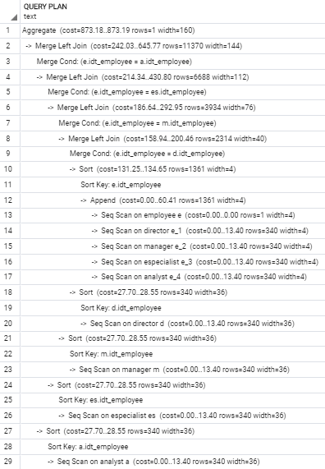**Estratégia equivalente utilizada: CROSS JOIN**

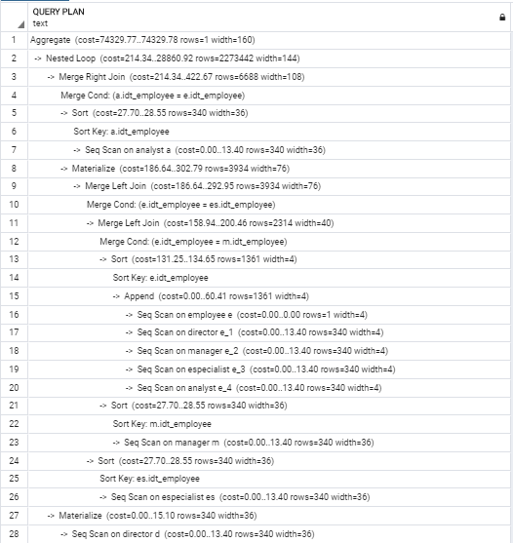

VS

QUERY 2: LEFT JOIN QUERY 2: CROSS JOIN

Tentamos pensar em mais estratégias e melhores formas de tentarmos implementar a cláusula “CROSS JOIN” como estratégia utilizada. A forma que foi mais “minimizada” foi utilizando após a tabela “Director”. É possível perceber que muitos os custos se mantiveram bem parecidos em todos os pontos, inclusive em rotinas que não ocorreram na query 2 (sem modificação). Apesar da estratégia equivalente implementada retornar um custo “melhor, isso ocorre pela falha da implementação, ocorrendo um retorno inválido do campo de quantidade de funcionários com o cargo de “Director”.